03.08.2023г.
Акция "Детство - территория свободная от табака"
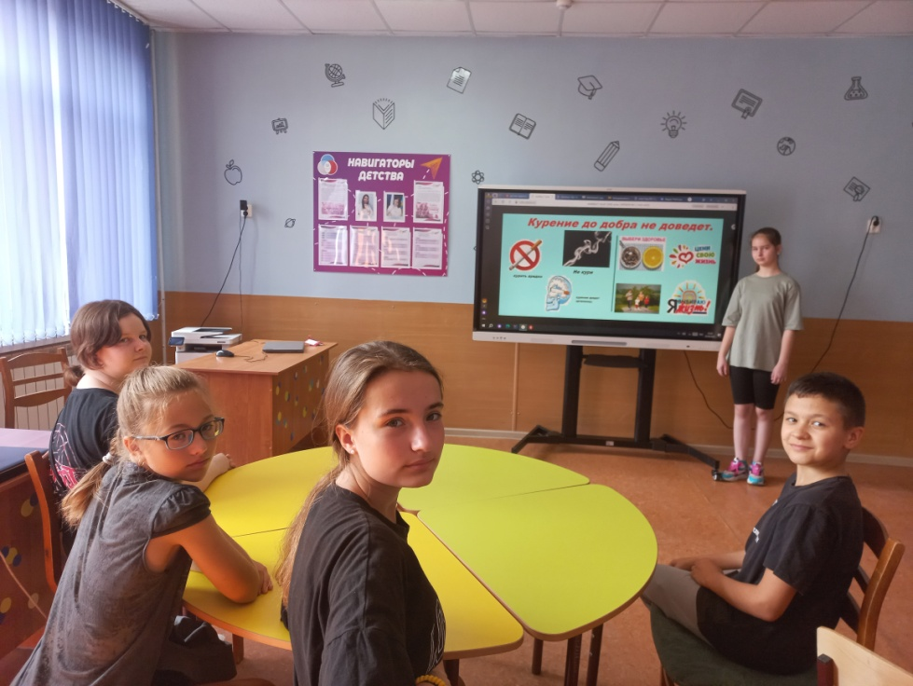
В рамках плана антинаркотических мероприятий в МБОУ СОШ№4 3 августа для учащихся прошла акция «Детство- территория свободная от табака», с целью воспитания у подростков ответственности за свое здоровье, формирования негативного отношения к курению и продвижения здорового образа жизни.
Советник по воспитанию рассказала детям о химическом составе сигарет, табачного дыма, о последствиях курения для подростков. Была проведена викторина.
Ребята сами рассказали об истории табака и что математики подсчитали: каждая выкуренная сигарета сокращает жизнь на 15 мин. Каждые 13 секунд умирает человек от заболевания, связанного с курением. За год – это 2,5 млн человек. Подсчитано, что население земного шара за год выкуривает 12 биллионов папирос и сигарет! Поистине астрономические цифры. Общая масса окурков -2 520 000 тонн.
В заключение всем участникам акции было предложено сформулировать главные выводы, которые оформили в виде памяток на листах ватмана. Все участники хором подтвердили: «Мы за здоровый образ жизни!»
